Tectonique 1
Partie : Les Reliefs Océaniques

CHAPITRE 1 • RELIEFS OCÉANIQUES SISMIQUEMENT ACTIFS
1.1 Les dorsales
1.1.1 Morphologie
1.1.2 Signification des dorsales et accrétion océanique
1.1.3 Les roches des dorsales
1.1.4 L’âge des dorsales
1.1.5 L’expansion océanique
1.1.6 Les failles transformantes
1.2 Les arcs insulaires intra-océaniques
1.2.1 Arcs du type Tonga-Kermadec ou Mariannes
1.2.2 Arcs du type Japon-Insulinde
CHAPITRE 2 • RELIEFS OCÉANIQUES SISMIQUEMENT INACTIFS
2.1 Reliefs volcaniques
2.1.1 Les volcans océaniques isolés
2.1.2 Les volcans océaniques alignés
2.1.3 Les plateaux océaniques
2.2 Reliefs non volcaniques

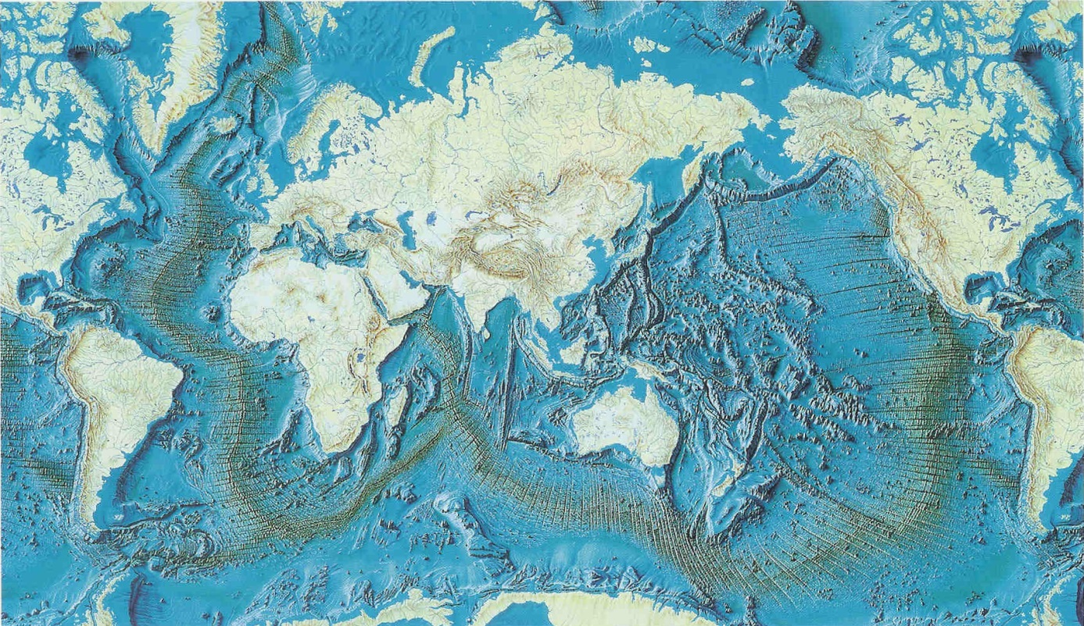

Les structures océaniques
La plus grande partie du fond des océans est faite des plaines abyssales, à – 5 000 m en moyenne. Ce sont d’immenses surfaces presque planes dont la géophysique montre qu’elles représentent le toit de la croûte océanique non perturbée, ensevelie sous une couche de sédiments pélagiques en général peu épaisse. Les reliefs qui accidentent ces plaines sont le plus souvent d’origine volcanique mais se divisent en deux groupes suivant qu’ils sont sismiquement actifs ou non (fig. 1).
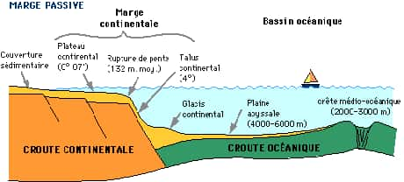
Figure 1. schéma montrant les structures océaniques

Chapitre 1 : Les Reliefs océaniques sismiquement actifs
1.1 LES DORSALES
1.1.1 Morphologie
La plus célèbre et la mieux connue est celle de l’Atlantique (fig. 2), large de 1 000 à 2 000 km, s’élevant de fonds de 4 000 à 2 500 m. Quelques sommets atteignent la surface donnant ainsi des îles volcaniques, faites de basaltes tholéitiques (Jan Mayen, Islande, Açores, Ascension)1.
La disposition médiane de la ride au sein de l’océan atlantique ne peut pas être généralisée à toutes les dorsales. Celle de l’océan Indien, par exemple, bien que de morphologie très proche, n’est médiane que dans sa partie sud.
Le « rift », profond en moyenne de 1 000 m, large de 10 à 50 km est bordé de failles de distension (fig.2b). Il est coupé avec la dorsale de nombreuses fractures transversales qui le décalent en autant de tronçons, fractures qui sont également le siège de séismes.
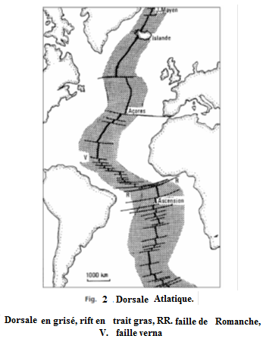
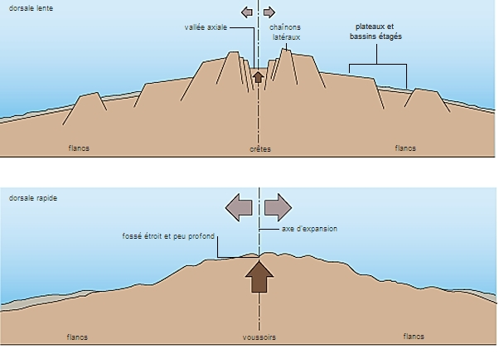
Figure 2b. Coupe transversale dans une dorsale

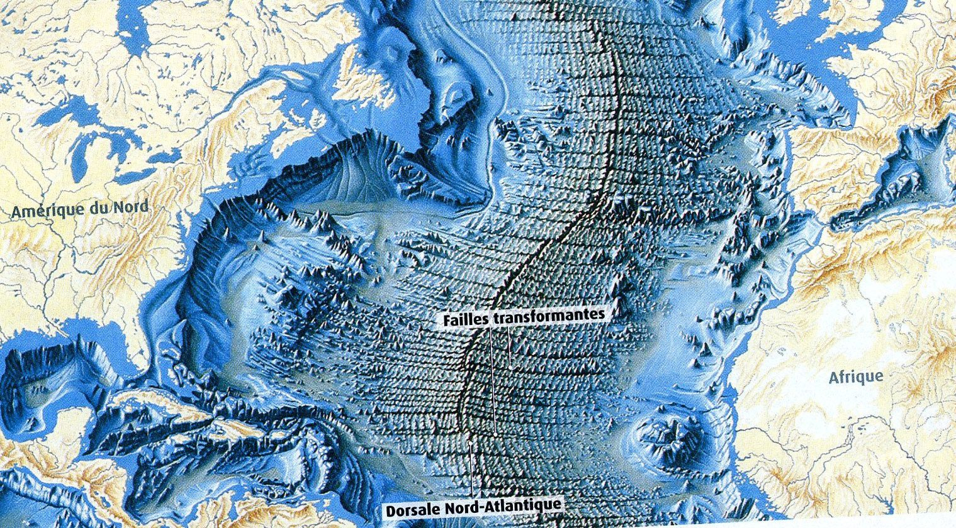
Figure 2. La dorsale medio-océanique dans l’océan Atlantique
La dorsale Sud-Pacifique (fig 2c) s’étend, comme son nom l’indique dans la partie S du Pacifique, puis remonte vers le NE et se rapproche ainsi du continent américain qu’elle atteint au sud de la Californie. Décalée par une importante faille de décrochement (faille de San Francisco ou faille de San Andreas), elle est ensuite rejetée le long de la côte canadienne (dorsales de Gorda et Juan de Fuca) et disparaît vers le Nord.
Les édifices volcaniques jalonnant les dorsales montrent rarement des cônes. Les émissions sont surtout fissurales, donnant des bourrelets plus ou moins digités ou en coussins (hernies de laves empilées les unes sur les autres). Il n’y a pas d’explosions ni de projections, la phase gazeuse restant dissoute dans le magma à cause de l’énorme pression (200 à 300 fois la pression atmosphérique) qui s’exerce sur la lave.
L’activité hydrothermale de certaines dorsales a été l’une des grandes découvertes des années 1980. Le plancher du rift y montre en effet de véritables geysers d’eau chaude (350 °C dans le rift des Galapagos) chargés de sulfures métalliques divers (Fe, Cu, Zn). Il peut ainsi s’édifier des sortes de colonnes ou de bourrelets irréguliers, de plusieurs mètres de hauteur, tapissés de cristaux, autour desquels s’installe souvent une faune variée.
Ces sources sont alimentées par l’eau de mer infiltrée dans les fissures de la jeune croûte océanique, descendue jusqu’au voisinage des chambres magmatiques où elle se réchauffe et se met en pression. Elle remonte rapidement par d’autres fissures, en se chargeant au passage, par dissolution, de métaux et de soufre contenus à l’état de traces dans les basaltes déjà consolidés.
Volcanisme et hydrothermalisme soulignent l’important flux de chaleur qui se dissipe au niveau de l’axe des dorsales alors que les plaines abyssales sont des milieux à très faible flux.

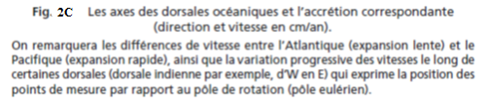
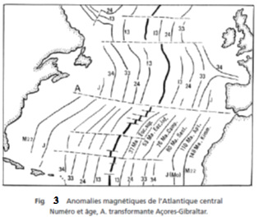
1.1.2 Signification des dorsales et accrétion océanique
Les deux flancs d’une dorsale sont caractérisés par des anomalies magnétiques alternativement normales et inverses, parallèles et symétriques par rapport au rift. Elles sont d’âge de plus en plus ancien au fur et à mesure que l’on s’en éloigne, comme le montrent les datations obtenues par le paléomagnétisme, la radiométrie et les méthodes stratigraphiques classiques (âge des sédiments associés) (fig. 3). ------
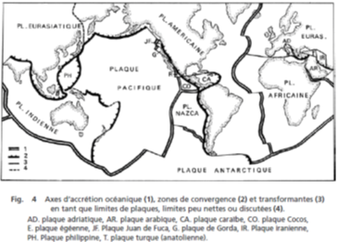
Les anomalies magnétiques sont engendrées par les basaltes épanchés dans l’axe du rift. L’apport de basalte compenserait l’écartement des plaques litosphériques. Mais celui-ci étant incessant, la bande basaltique mise en place est, à son tour, fendue longitudinalement et ses deux moitiés s’écartent à une vitesse pouvant varier de 1 à 20 cm/an. C’est le phénomène de l’accrétion océanique, grâce auquel la croûte océanique se forme sans cesse (fig. 4a) . À ce titre, les axes des dorsales constituent l’une des trois limites fondamentales des plaques (fig. 4), les deux autres étant les zones de subduction et les failles transformantes dont on parlera plus loin.
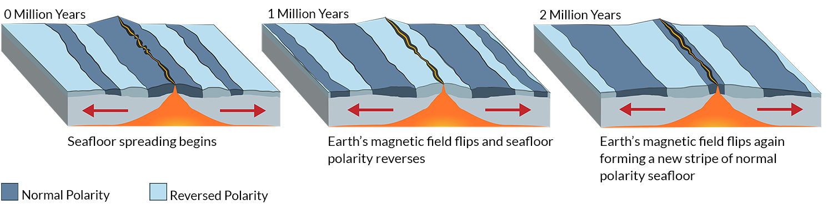
Figure 4a . Schéma montrant le processus d’accretion des plaques au niveau des dorsales
La vitesse d’accrétion n’est pas constante le long d’une dorsale. Elle varie en fonction de l’éloignement du pôle de rotation des plaques. On peut définir une vitesse moyenne d’accrétion pour chaque segment de dorsale. L’accrétion est lente au-dessous de 4 cm/an et, dans ce cas, on constate que la dorsale montre un rift (Atlantique, océan Indien), dont l’axe est jalonné de petits cônes volcaniques isolés. L’accrétion est rapide au-dessus de 4 cm/an et, dans ce cas, la dorsale ne montre pas de rift (Pacifique sud).
1.1.3 Les roches des dorsales
Ce sont essentiellement des basaltes tholéitiques qui définissent le type MORB (Mid-Oceanic Ridge Basalts), à 50 % de silice et faible teneur en potasse. Ces laves sont issues du manteau supérieur par décompression rapide et fusion partielle liées à sa remontée rapide.
Sous les basaltes en coussins (pillow lava) (fig. 5) viennent :
– Un ensemble de filons basaltiques verticaux, se recoupant mutuellement. Ce sont les conduits du volcanisme superficiel;
– des gabbros, très épais (4 km), souvent étirés ductilement, d’aspect gneissique, (« flaser-gabbros ») et métamorphisés en amphibolites;
– des péridotites serpentinisées, au sein desquelles passait probablement l’ancien Moho (fig. 6).
Cette succession se retrouve dans la plupart dans les zones orogéniques, que l’on interprète comme des panneaux de croûte océanique écaillés, soulevés et incorporés à un édifice tectonique lors de son plissement (« ophiolites »).
L’écartement des plaques litosphériques est compensé par l’ascension de l’asthénosphère, provoquant un abaissement de pression. La partie la moins réfractaire du matériel péridotitique (clinopyroxène (diopsite) et, accessoirement, plagioclase) [lherzolite] entre en fusion. Ce liquide, qui correspond à 5-20 % du volume total de la roche mantellique, s’élève et s’accumule dans des zones de distension en un ou plusieurs réservoirs magmatiques tandis que le reste du matériel mantellique est déformé et donne les tectonites. Selon le taux de fusion partielle, elles seront représentées par des dunites (taux élevé), des harzburgites (taux modéré) ou des lherzolites (taux faible).
Qu’est ce qu’un complexe ohiolitique :
En 1972, les travaux de la Penrose Conference ont conduit à définir une séquence ophiolitique type comportant de bas en haut les éléments suivants² :
- un niveau ultrabasique, constitué de péridotites (lherzolites, harzburgites, dunites)² ;
- un niveau gabbroïque (gabbros lités surmontés par des gabbros isotropes)² ; 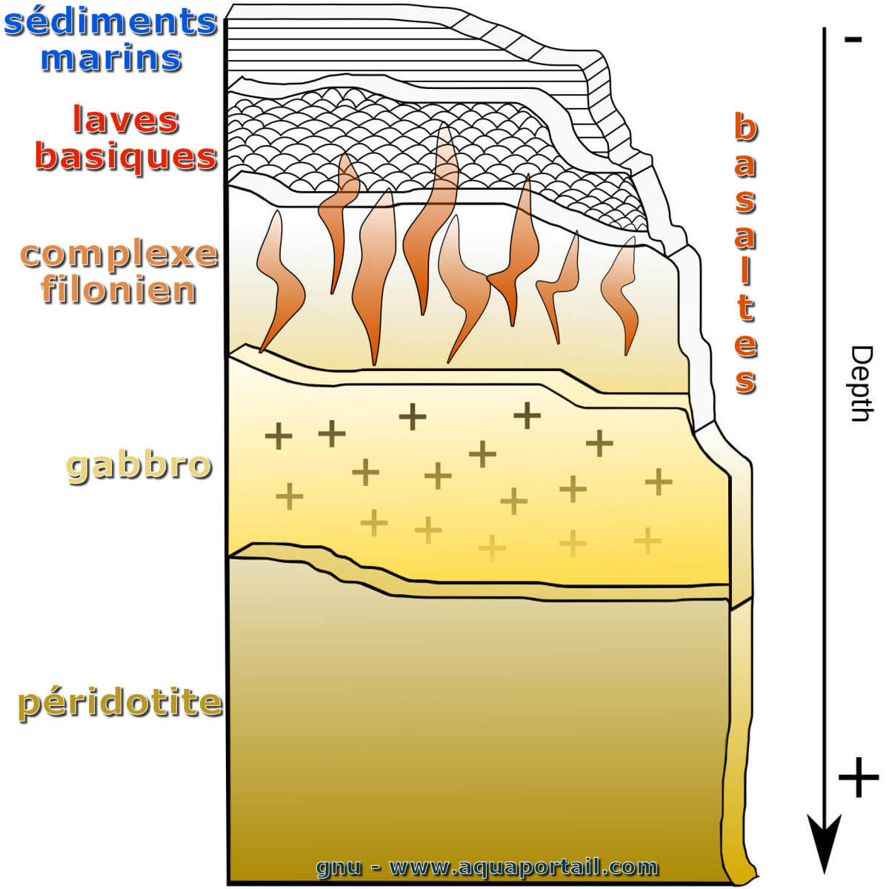
- un niveau filonien (filons subverticaux de microgabbro)² ;
- un niveau de laves basiques (pillow lavas de basalte)².

lherzolite, named after Lac (lake) de
Lherz in the French Pyrenees (Fig. 5.2). It is mostly composed of olivine,
(harzburgites, named after the village
Bad Harzburg in Germany), a peridotite mainly
composed of olivine and enstatite.

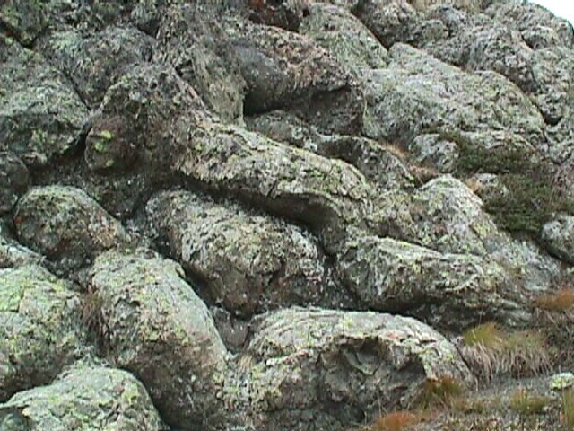
Figure 5. Photo montrant les basaltes en coussins (pillow lava).

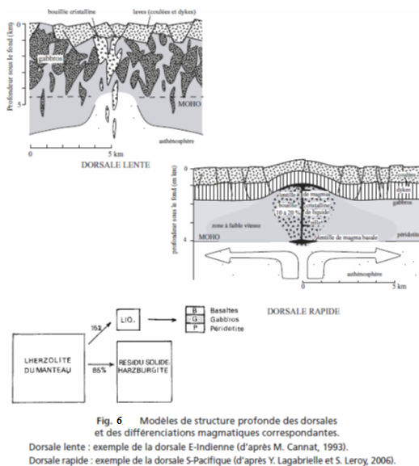

Selon la vitesse d’écartement des plaques on constate les dorsales rapides et les dorsales lentes (fig. 4a).
La divergence des plaques lithosphériques au niveau de l’axe de la dorsale étant compensée par la remontée de l’asthénosphère sous-jacente, la vitesse d’accrétion contrôle la vitesse de remontée, et donc le taux de fusion partielle (faible pour les dorsales lentes, élevée pour les dorsales rapides).
Pour les dorsales rapides, l’apport continu de magma permet de compenser l’écartement des plaques. La croûte est alors épaisse et lisse en surface.
Pour les dorsales lentes, la quantité de magma produite étant insuffisante, l’écartement est compensé à la fois par le magmatisme et par l’étirement de la lithosphère, formant un rift. Les failles normales fracturant le manteau lithosphérique permettent sa serpentinisation. La croûte est alors mince et avec un relief accidenté par de nombreuses failles normales.
1.1.4 L’âge des dorsales
Une réorganisation importante du réseau des dorsales s’est produite au début du Crétacé supérieur. Elle laisse cependant persister des traces d’accrétion plus ancienne (Crétacé inférieur et même Jurassique) dans l’Atlantique central (fig. 1), le canal de Mozambique, l’océan indien N et le Pacifique W.
1.1.5 L’expansion océanique
Tous les fonds océaniques, même ceux des plaines abyssales, sont le résultat d’une accrétion.
Les forages sous-marins des programmes successifs JOIDES (Joint Oceanographic Institutions Deep Earth Sounding), IPODE (International Program of Oceanic Drilling Exploration) et ODP (Ocean Drilling Program) ont permis de connaître l’âge des planchers océaniques par celui des sédiments superposés. On ne trouve jamais de sédiments plus anciens que le Jurassique (fig. 1.6, 1.7, 1.8). Tout ceci montre que :
– 1. L’ouverture des grands océans (ou plutôt le renouvellement de leur fond) est relativement récente et, en tout cas, ne débute pas plus tôt que le Jurassique.
– 2. Les océans s’ouvrent par tronçons successifs. Ainsi, dans l’Atlantique (fig. 1.6), les sédiments jurassiques n’existent que dans la partie centrale, au large de l’Afrique de l’W et des USA, ce qui s’explique dans la mesure où ce tronçon est un fragment de l’ancienne Mésogée (ou Téthys) qui s’ouvrait d’E en W.
1.1.6 Les failles transformantes
Le profil en long d’une dorsale ne montre pas une profondeur constante. Les dorsales sont constituées de tronçons bombés, longs de 50 à 100 km, séparés par des failles transversales, ou par juxtaposition des centres d’expansions (OSC : Overlapping Spreading Center). Il représente en fait une image de la fissure à partir de laquelle s’est ouvert l’océan correspondant. Son irrégularité est liée aux discontinuités de la croûte originelle, notamment au réseau des fractures préexistantes.
Ces failles, si différentes des décrochements classiques, sont dites transformantes (terme dû à Wilson, 1965), parce que certaines d’entre elles aboutissent à une zone de subduction. Elles limitent donc un panneau de lithosphère océanique qui se fabrique à l’une de leurs extrémités et disparaît à l’autre. Autrement dit, en suivant ces failles, on assiste à la transformation d’un processus d’accrétion en processus de subduction.
Les failles transformantes regroupent trois groupes d’accidents :
– Les failles décalant simplement le rift de la dorsale (failles de rift à rift), comme la faille de la Romanche, déjà évoquée, ou celle de St-Paul dans l’Atlantique central (fig. 1.9), les failles d’Owen et de St-Paul-Amsterdam dans l’océan Indien (fig. 1.7), la faille San Andreas (fig. 1.10 et 4.17).
– Les failles de rift à fosse de subduction, dont nous venons de dire qu’elles sont à l’origine du terme de « transformante ». Exemple : la faille de Juan Fernandez, limitant au S la plaque de Nazca, au large du Chili (fig. 1.10).
– Les failles de fosse à fosse, plus rares. La faille joignant la Patagonie aux îles Sandwich du S, en lisière méridionale du plateau continental sous-marin des Falklands (fig. 1.10), est un bon exemple. Citons aussi la zone transformante nord-caraïbe (ou faille de l’Oriente) qui longe la côte S de Cuba, entre les fosses des petites Antilles et de l’Amérique centrale. Ce système offre une morphologie complexe.

1.2 LES ARCS INSULAIRES
Les arcs insulaires se situent au-dessus du plan de Benioff, sur lequel se trouvent les foyers des séismes jusqu’à 700 kilomètres de profondeur. Il peut s’agir soit de la subduction d’une lithosphère océanique sous une lithosphère continentale, soit de la subduction d’une lithosphère océanique sous une lithosphère océanique.
a - Subduction d’une lithosphère océanique sous une lithosphère continentale.
La subduction océanique, en bordure de continents peut être à l’origine d’arcs insulaires qui se trouvent séparés du dit continent par des mers marginales (qui naissent par extension entre l’arc insulaire et le continent, comme dans l’ouest du Pacifique). Il s’agit d’un volcanisme de type andésitique.
b - Subduction d’une lithosphère océanique sous une lithosphère océanique.
Des arcs insulaires peuvent parfois apparaitre en plein domaine océanique, comme c’est le cas de l’arc des Tonga-Kermadec dans le sud-ouest du Pacifique. Là aussi, il s’agit d’un volcanisme de type andésitique.
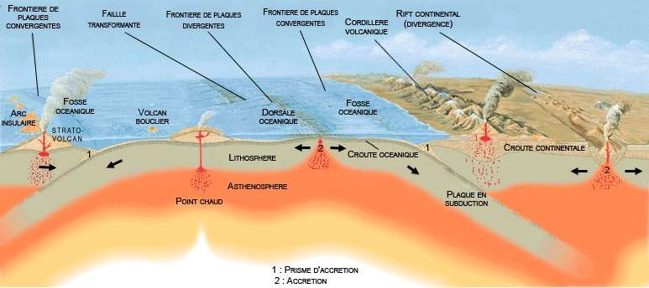
Figure . LES ARCS VOLCANIQUES SONT VISIBLES DES DEUX CÔTÉS DU SCHÉMA. À GAUCHE, IL S'AGIT D'UN ARC DIT INSULAIRE, CAR IL EST LIÉ À LA SUBDUCTION D'UNE PLAQUE OCÉANIQUE SOUS UNE CONSŒUR. À DROITE, IL S'AGIT DE LA CORDILLÈRE VOLCANIQUE. DANS CE CAS, LA PLAQUE OCÉANIQUE SUBDUIT SOUS UNE PLAQUE CONTINENTALE. © JOSÉ F. VIGIL, WIKIMEDIA COMMONS, CC BY SA 3.0
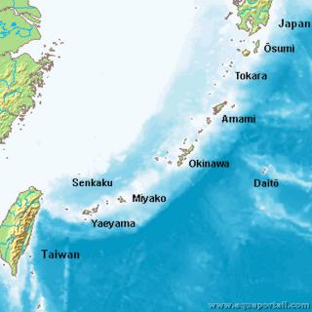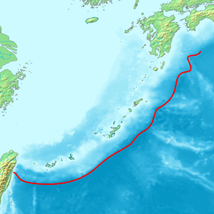
Figure . vue de haut d’un arc insulaire de Ryukyu Islands + la fosse accompagnante (en rouge)
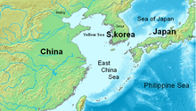
Figure . Montrant la plaque de la mer de philippine d’un côté de l’arc et la plaque asiatique de l’autre.
1 3 LES ARCS INSULAIRES INTRAOCÉANIQUES (figure précédente)
Un autre type de reliefs océaniques sismiquement actifs est constitué par des alignements d’îles volcaniques qui diffèrent du type précédent par deux caractères : un volcanisme dont les produits principaux sont tholéitiques (tholéites dites d’arc) à calco-alcalins et leur association avec une grande fosse sous-marine, parallèle à l’alignement des îles, où les profondeurs peuvent dépasser 10 000 m (« trench » des auteurs anglo-saxons). Ces grandes fosses représentent le départ d’une zone de subduction, donc une limite convergente.
Une tholéite (ou tholéiite), ou un basalte tholéitique (ou tholéiitique, lithotype de Tholey, en Sarre)¹, est un basalte saturé en silice. Les tholéites ne comportent en général pas d'olivine ; quand elles en contiennent (parfois en grande quantité mais plus souvent de manière anedoctique²), on parle de « tholéite à olivine ». En général, elles ne contiennent pas non plus de quartz ; quand elles en contiennent (parfois sous forme de reliques), on parle de « tholéites à quartz ».
La série tholéiitique est caractéristique des zones de dorsales océaniques, des arcs océaniques (subduction océan-océan) ou des provinces magmatiques.
les basaltes de la série calco-alcaline sont plus riches en alcalins (Na₂O + K₂O) que celles de la série tholéitique mais moins que celles de la série alcaline, et elles se distinguent aussi de ces dernières par une plus grande concentration en CaO.
Ex : Arcs du type Tonga-Kermadec ou Mariannes, Arcs du type Japon-Insulinde

La descente d’une plaque lithosphérique dans un milieu plus chaud provoque des phénomènes de fusion partielle dans le manteau sus-jacent à la surface de subduction. Fusions qui donnent naissance à des magmas plus acides et plus légers. Lorsque ces magmas remontent à la surface, ils édifient un arc insulaire volcanique (tholéites d’arc) cependant qu’en profondeur se mettent en place des plutons granodioritiques.
L’archipel des Tonga-Kermadec, au NE de la Nouvelle Zélande est constitué de volcans tholéitiques et andésitiques, plus rarement rhyolitiques, associés à des sédiments volcano-détritiques et des calcaires récifaux éocènes à quaternaires. Une tectonique récente de distension a basculé les terrasses quaternaires.
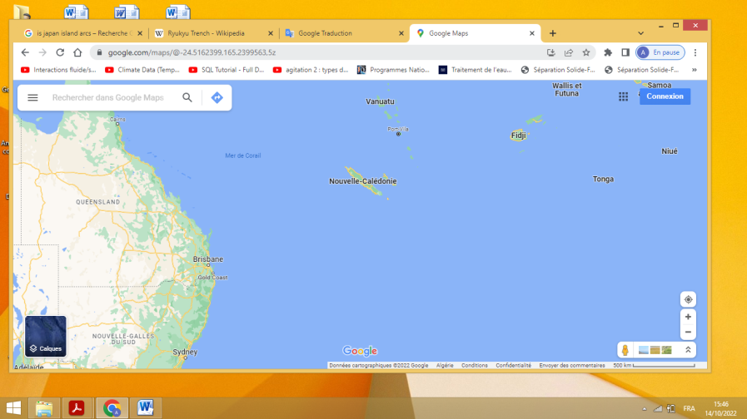

Fig. 1.12 Arcs intraocéaniques et bassins arrière-arc du Pacifique W.
En haut : région de la mer des Philippines. Au centre : région Corail-Fidji-Tonga.
C : trace du profil tomographique de la fig. 1.13. En bas : coupes A et B (d’après
Y. Lagabrielle, 1987). Vecteurs GPS (par rapport à l’Eurasie), d’après N. Chamot et
P. Rabaute, 2006.

Les îles Mariannes, entre le Japon et la Nouvelle-Guinée (fig. 1.12, 1.14) comptent une quinzaine d’îles analogues aux précédentes. Leur intérêt réside surtout dans le fossé océanique (trench), largement ouvert, qui montre de nombreuses failles d’extension. La sédimentation y est réduite, si bien que les roches volcaniques de l’arc contigu à la fosse y affleurent largement. Il s’agit typiquement d’un dispositif en extension.

Chapitre 2

Reliefs océaniques sismiquement inactifs

2.1 RELIEFS VOLCANIQUES
2.1.1 Les volcans océaniques isolés

Parmi les îls océaniques isolés on rencontre certaines qui sont émergé comme les Bermudes, les îles du Cap Vert, les Canaries, Madère, dans l’Atlantique (fig. 2.1), Tahiti dans le Pacifique, la Réunion ou l’île Maurice dans l’océan Indien (fig. 2.2), d’autres sont sous-marins comme les îles Cocos dans le Pacifique W.
Leur origine est variable.
Certains sont nés sur l’axe d’une dorsale et ont ensuite été écartés par le jeu de l’expansion océanique. C’est le cas des îles de Sainte-Hélène (inactive) et de Tristan da Cunha (active) dans l’Atlantique Sud, des Bermudes (inactives) dans l’Atlantique Nord (fig. 2.1).
D’autres, au contraire, n’ont rien à voir avec une dorsale et jalonnent des fractures banales de la lithosphère océanique. Exemples les Canaries, Tahiti (sud océan pacifique), Réunion (ocean indien) etc.
La forme de ces volcans sous-marins est conique ou tronconique : dans ce dernier cas, on parle de guyot ou de seamount.

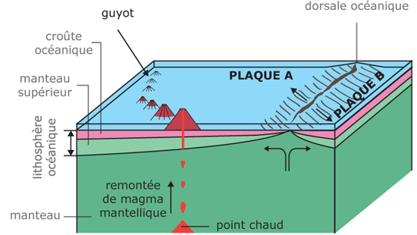

2.1.2 Les volcans océaniques alignés
Dans le cas des îles volcanique alignées, seule une extrémité de l’alignement montre des volcans actifs. C’est le cas de Tristan da Cunha à l’extrémité de la ride de Walvis dans l’océan atlantique (fig. 2.2), des îles Hawaï ou des Touamotou-Pitcairn dans le Pacifique (fig. 2.4).
Les roches correspondantes sont des basaltes alcalins (OIB, Ocean Island Basalt), différents de ceux des dorsales (MORB) et traduisant, par leur composition minéralogique, une fusion plus profonde. Leur origine est expliquée par la théorie des « points chauds » (hot spots). Ils traduisent la remontée, dans le manteau, de colonnes de matériaux chauds, à l’image d’un panache de fumée dans l’air.

Les alignements de volcans traduisent le déplacement de la lithosphère par rapport à un point chaud se situant en profondeur. Ces volcans ont pour origine un point chaud (hot spot), c'est-à-dire une région fixe du globe qui produit une remontée de matériaux du manteau et qui entrent en fusion lors de leur remontée, perçant la plaque lithosphérique et alimentent en surface des volcans. Ce panache de matériel chaud a une origine très profonde (au niveau de la discontinuité de Gutenberg, limite entre le noyau et le manteau).
L’exemple classique est celui des îles Hawaï (fig. 2.4). Alors que les volcans de ces îles sont encore actifs à l’extrémité SE de la ride, ceux situés plus au NW sont éteints. Ils sont âgés de 40 Ma au coude de la ride, et de 70 Ma à l’extrémité nord de celle-ci, aux abords du fossé des Aléoutiennes où la ride s’engloutit.
On constate que ce coude se manifeste aussi dans d’autres archipels du Pacifique comme ceux des îles de la Ligne et des Touamotou, ou ceux des îles Marshall, Gilbert et Australes (fig. 2.4) c’est donc une bonne confirmation du fait que ces alignements volcaniques sont liés à un mouvement d’ensemble de la lithosphère car tous ces archipels appartiennent à cette plaque pacifique.

2.1.3 Les plateaux océaniques (trap basalts)
Ils représentent l’expression purement océanique des Grandes Provinces Volcaniques (ou LIP : Large Igneous Provinces). Ils sont caractérisés par des dépôts stratifiés de basaltes de plusieurs kilometres d’épaisseur. Ils forment d’énormes plateau aussi bien sur le continent que sous la mer. Les plateaux d’Ontong Java (plus de 1,8 million de km2) et des Kerguelen (environ 800 000 km2) sont les plus vastes (fig. 2.5). Ces régions possèdent une croûte de type océanique parfois très épaisse (10 à 20 km) et montrent de ce fait une moindre profondeur. Elles sont constituées principalement de basaltes magnésiens (OIB : Ocean Island Basalt) mis en place au cours d’épisodes magmatiques très rapides. Sous cette croûte, existe une zone de matériel dense à vitesse de propagation sismique élevée (7,2 à 7,5 km/s) interprétée comme du matériel magmatique (gabbro) « sous-plaqué », c’est-à-dire plaquée sous la base de la croûte. Ces structures sont interprétées comme l’arrivée, sous la lithosphère, de panaches géants (superplumes) prenant naissance dans un manteau très profond. Un de ces épisodes se situerait au milieu du Crétacé, en correspondance avec la grande période magnétique normale et serait responsable de la mise en place des grands plateaux d’Ontong Java, Nauru, Kerguelen, Caraïbe et des trapps du Parana.

2.2 RELIEFS NON VOLCANIQUES
Nous nous limiterons à un exemple, celui des rides tectoniques du fond de l’océan Indien1.
Cette déformation intraplaque de la lithosphère océanique se manifeste dans le nord de l’océan Indien, au sud du golfe de Bengale (sud du Sri Lanka), à l’ouest de la ride du 90° E. Elle se traduit par de larges ondulations d’axe E-W, espacées de 100 à 300 km et de 1 à 3 km d’amplitude verticale, qui accidentent le fond de la plaine abyssale.
Les profils de sismique-réflexion continue (fig. 2.6) montrent la déformation progressive des sédiments et leur piégeage dans les creux séparant les antiformes. Des chevauchements actifs ont même été caractérisés grâce à des mécanismes au foyer en compression, disposition intéressante car elle pourrait être à l’origine d’arcs intra-océaniques.
La gravimétrie permet d’assurer que toute la croûte est concernée et que le Moho lui-même est ondulé.
Le raccourcissement est orienté presque N-S, c’est-à-dire perpendiculairement aux axes des ondulations et aux chevauchements, ce qui s’accorde bien avec le cadre tectonique général de la collision himalayenne (voir p. 250).
La région montre également un flux de chaleur anormalement élevé.

